

四日市市環境学習センターからのおしらせ 平成2５年９月１０日発行

♪今月のトピック♪♪連続講座の募集が始まります！見逃すと損！お早めにお申し込みくださいね。
ワイルドライフ体験！
エコウォークしよう！
＊四日市の自然観察会*

いろいろ
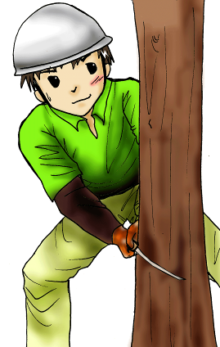

南部丘陵公園をフィールドに
ナラ枯れやイノシシに荒らされた
森を守る活動、してみませんか？

対象：16歳（高校生）以上
（小学生以上のお子さんであれば、同伴可能）
場所：南部丘陵公園
定員：２0名ていど（全4回受講できる方優先）
参加費：無料
講師：四日市自然保護推進委員会ほか
しめきり：１０月５日（土）必着

第１回 10月19日(土) 「木」を知ろう。森の調査体験！

第２回 11月16日(土) 木の伐採体験、木の名札作り

第３回 12月21日(土) 薪割り、木の名札設置

第４回 2月 1日(土) しいたけ菌打ち
※時間はすべて、13時半～16時半

大きなドングリ、小さなドングリ…何種類の
ドングリを集められるかな？
1時間短いベビーカーコースもあるよ！

日時：10月１3日（日) 10時～12時
※少雨実施、９時ごろ大雨の時は中止
集合：南部丘陵公園 南ゾーン動物園下広場
当日1０時に現地集合(申込不要)
参加費：無料
持ち物：筆記用具、飲みもの、ぼうしなど
服装：長そで・長ズボン、歩きやすい運動靴
当日連絡先：四日市自然保護推進委員会
(TEL 090-7038-3061)

車イスやベビーカーで参加のできる
ベビーカーコースもあるよ！(11時まで)


四日市の身近な自然調べ

大人の
ミステリー
いきもの コース

連続受講で、いきものハカセをめざせ！
全部参加すると、プレゼントもあるよ！

対象：小学生・中学生（保護者同伴）
定員：40名（抽選。全部参加する方を優先）

第1回 10月19日(土)９時～1２時 「南丘ミステリー」
南部丘陵公園の自然ミステリーをさがせ！
観察ポイントを学んで自然のナゾを解き明かそう！
場所：南部丘陵公園、泊山小学校
しめきり：１０月４日（金）必着

第2回12/７（土）9時～１2時（南部丘陵公園、泊山小学校）
「木のヒミツをさぐれ！ 」
第3回1/２５（土）13時～16時（楠中央緑地、吉崎海岸）
「ホネから学ぶいきもののミステリー～海編」
第4回2/2２（土）13時～16時（少年自然の家）
「キミも生きものハンター！フィールドサインを探せ！」

※全部参加の申込みで、連絡なく欠席された場合、
それ以後の申し込みはキャンセル扱いとなります



お料理のエコ・ポイントを学んで、実践しよう！
【メニュー】
＊キノコのチーズリゾット
＊ごぼうポタージュ
＊にんじんクッキー

日時：10月24日(木)10時半～14時

場所：東邦ガスリベナス四日市（栄町）
参加費：無料
対象：16歳以上の人
定員：２０名（抽選）
しめ切：１０月９日(水)必着



環境学習センター・マンスリー展示
四日市市環境学習センター アクセス
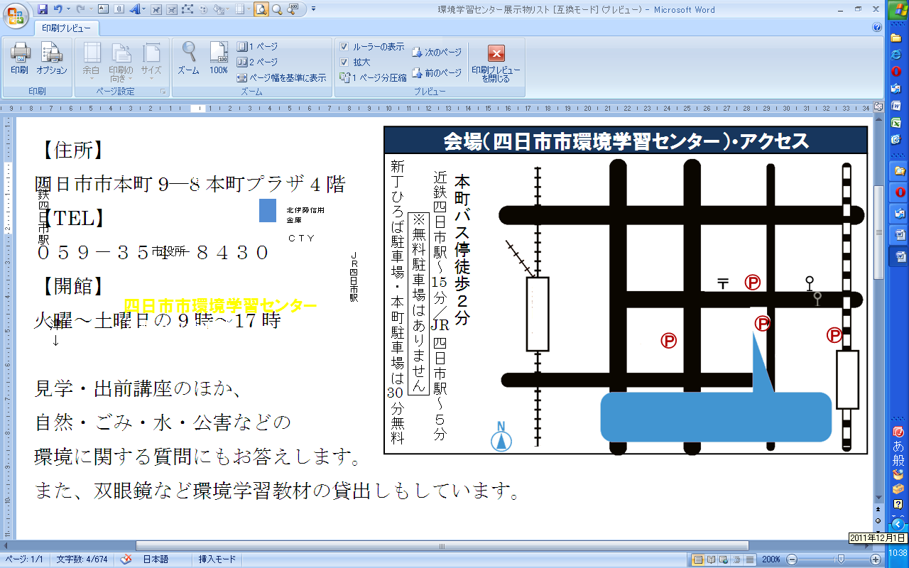
P１
P２
P３
近鉄四日市駅
柳通り（国道164号線）
↑
名古屋
ＪＲ四日市駅
津
↓
↓湯の山
国道1号線
三滝通り

本町バス停徒歩２分
近鉄四日市駅～ 分／ 四日市駅～５分
本町プラザ駐車場 ・市役所駐車場 は無料
新丁ひろば駐車場 は 分まで無料

９月 川合延雄さん
「こころのはがき絵」

１０月 広河隆一非核・平野写真展開催を支援する会
「いま、汚染地で生きる 青年や子どもたちの姿」

＝展示作品募集中！＝

あなたやあなたの所属サークルで作った俳句、写真、絵などの創作物など、自然や環境に関連した作品を
集めて、展示しよう！
詳しくは電話でお問い合わせください。

15

JR
(P1)
市役所
北伊勢信用
金庫

ＣＴＹ
30
(P3)

四日市市環境学習センター
本町プラザ4階
(P2)

※駐車場（本町プラザ・市役所）の無料券は、当センター
利用者のみにお渡しします。
駐車券を環境学習センター事務所へお持ちください。
新丁ひろば駐車場は、対象外です。（３０分１４０円）

＊ お申込み方法 ＊

ハガキ・FAX・E-mailのいずれかにて、下記事項をご記入の上、お申込み下さい。
【注意】○応募者多数の場合、抽選となり、当選者のみに案内を送らせていただきます

○小中学生の参加に同伴される保護者名がない、または不明のお申し込みは無効となります

※お送りいただいた個人情報は、四日市市及び四日市市環境学習センターの事業以外には使用いたしません。

①参加を希望するイベント名 ②代表者のお名前（ふりがな）

③代表者の郵便番号 ④代表者の住所

⑤代表者の電話番号 ⑥参加者全員のお名前（ふりがな）

⑦年齢（学生は学校名と学年）



-------------------------------- 参加お申し込み用紙 キリトリ -----------------------------------
平成２５年 月 日
参加希望  イベント名 |  |  |  |  |  |  |  | いきものミステリーコース全部参加希望  □  ※チェックを付けて下さい
住  所 | 〒
住  所 |  |  |  |  | TEL
参加者全員の氏名（ふりがなも） |  |  | 年齢  (学生は学校名と学年) | 参加者全員の氏名（ふりがなも） |  |  | 年齢  （学生は学校名と学年）
代表者：
(親子イベントは保護者名)
四日市市環境学習センター 〒510-0093 四日市市本町9-8 本町プラザ4F
【TEL】 059-354-8430 【FAX】 059-354-8431 【Eメール】 info@eco-yokkaichi.com
【HP】 http://www.eco-yokkaichi.com 【開館時間】 9時～17時 【休館日】毎週日、月曜、祝日、年末年始

フェイスブックページがあります。 → https://www.facebook.com/ecoyokkaichi
「いいね！」ボタンを押すと最新情報がいち早くチェックできます。

